令和 年 月 日

今治市営住宅説明会参加申込書

（宛先）今治市長

所在地
申込者 法人名(団体名)
代表者氏名

今治市営住宅指定管理者募集に係る説明会に下記のとおり参加を申し込みます。

記

参加者数 | 人

※指定の申請を予定する１法人等につき参加者数は２名までです。

今治市営住宅説明会 位置図

国道196号
県道今治丹原線
国道317号
蒼社川
会場
（四村団地集会所）
N
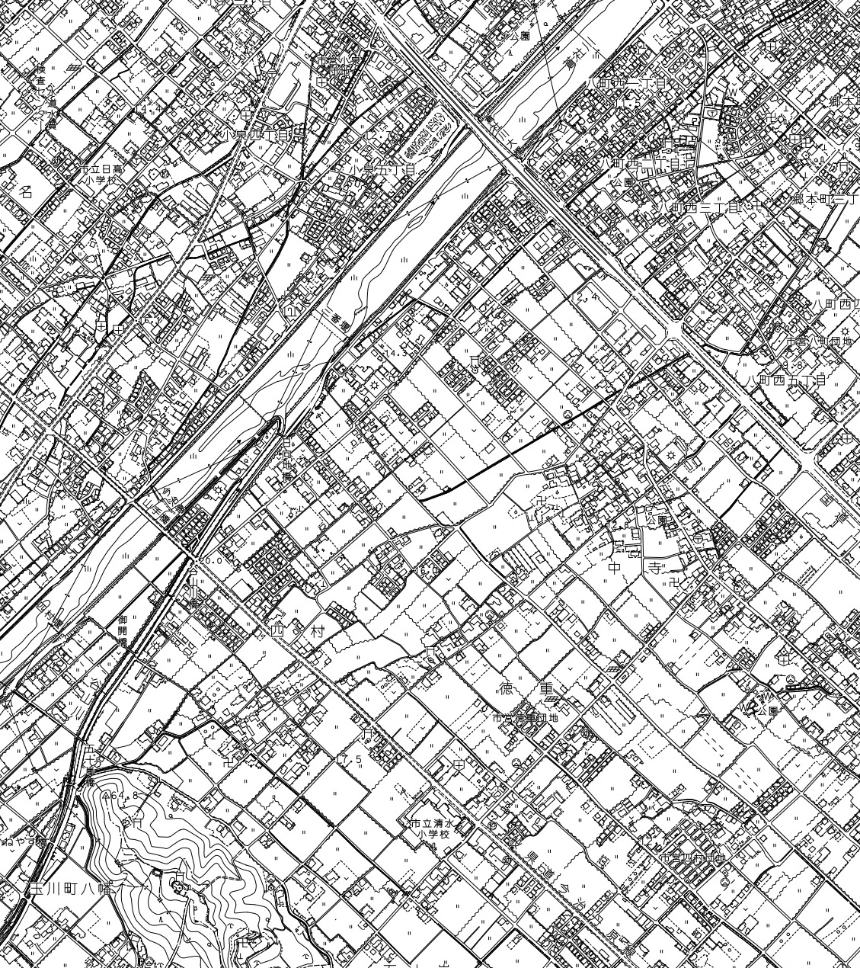
清水小学校
駐車場

